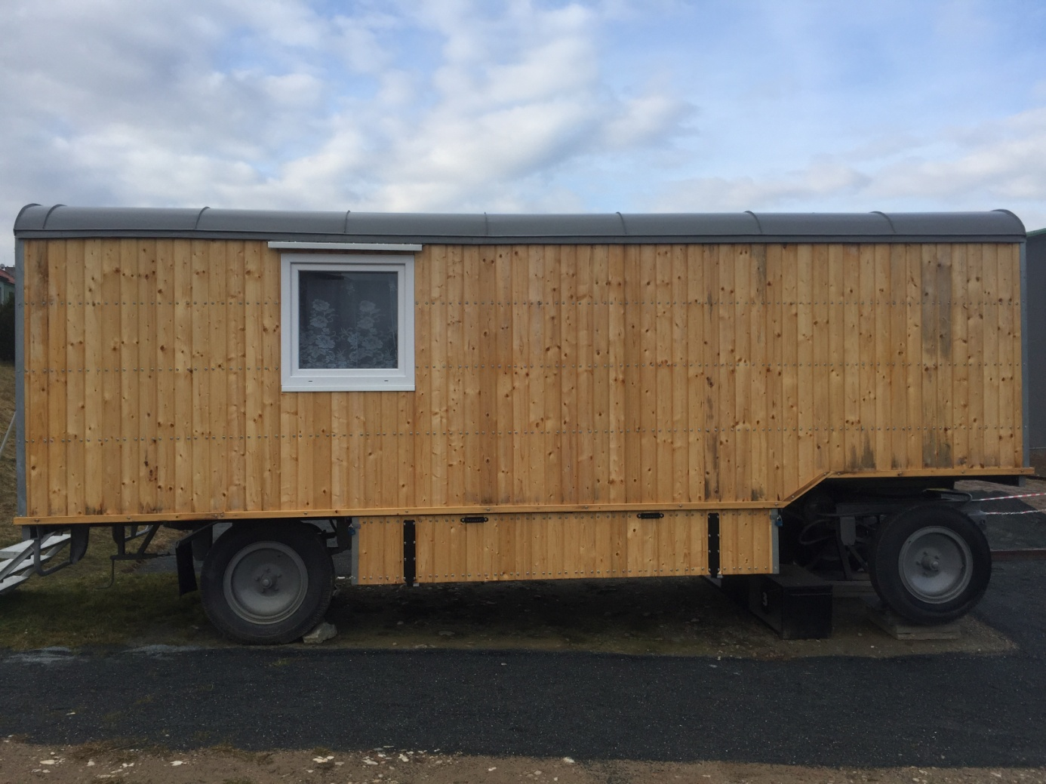
dlouhodobá soutěž jednotlivců
21. 3. – 21. 9. 2021 – pouze na Plácku U Maringotky
zápasy na 4 vítězné sady, 3 : 3 remíza
každému hráči se započítává 21 nejlepších výsledků
nejlepší 4 hráči postupují do play off 28. 9. 2021
dva hráči se mohou střetnout max. čtyřikrát
bodování výhra 3, remíza 2, prohra 1 bod
přihlášky průběžně - nejpozději do 21. 4. 2021
startovné 100 Kč za hráče
1. cena model maringotky

